【名师推荐】2014人教版八年级物理配套《1.4测量平均速度》课时提升作业(含解析)
(30分钟 40分)
一、选择题(本大题共4小题,每小题3分,共12分)
1.关于平均速度,下列说法正确的是( )
A.只要求出某一段路程中的平均速度,便可知整个路程中的平均速度
B.平均速度就是速度的平均值
C.平均速度一定要指明是哪一段路程或哪一段时间内的
D.前一段路程中的平均速度比后一段路程中的平均速度小
【解析】选C。某一段路程的平均速度只能代表这一段路程的平均速度,不能代表整个路程的平均速度,也不是速度的平均值;计算平均速度时,必须指明哪一段路程或哪一段时间内的平均速度;在变速运动中,速度时大时小,前一段路程中的平均速度不一定就比后一段路程中的平均速度小。故只有C选项是正确的。
2.(2013·宜宾中考)2013年4月20日清晨,雅安芦山发生强烈地震,距灾区
105 km的某驻军部队接到命令立即驱车赶往灾区救援。出发50 min后中途遇山体滑坡道路阻断,经2 h抢通道路,继续前进40 min到达指定地点。救援部队全程平均速度应为( )
A.126 km/h B.70 km/h
C.52.5 km/h D.30 km/h
【解析】选D。总时间t=50 min+40 min+2 h=3.5 h,v==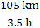=30 km/h,故选D。
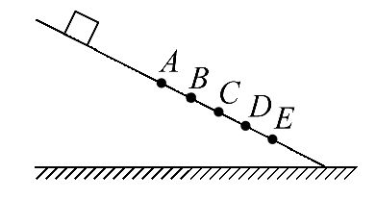
3.如图所示,一个小物体沿光滑斜面由A点上方从静止开始下滑,在它通过的路径中取AE并分成相等的四段,v₁、v₂分别表示通过AB段、BC段的速度,v表示BE段的平均速度,则v₁、v₂与v的关系是( )
A.v₁<v₂<v B.v₁=v₂<v
C.v₁=v₂>v D.v₁<v<v₂
【解析】选A。本题考查对实验现象的理解。物体从光滑的斜面上下滑,物体运动得越来越快,通过相同的路程,所用时间越来越短;由于s_{AB}=s_{BC},t_{AB}>t_{BC},由v₁=,v₂=,所以,v₁<v₂;s_{BE}=3s_{BC},t_{BE}<3t_{BC},>,则v==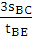>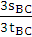=v₂;所以v₁<v₂<v。故选A。
4.把带有墨水装置的小车放在水平桌面上的纸带上,小车每隔相等的时间滴一滴墨水。当小车向左做直线运动时,在纸带上留下了一系列墨滴,其分布情况如图所示。设小车滴墨水的时间间隔为t,那么小车从图中第一滴墨水至最后一滴墨水的运动过程中,下列说法中正确的是( )
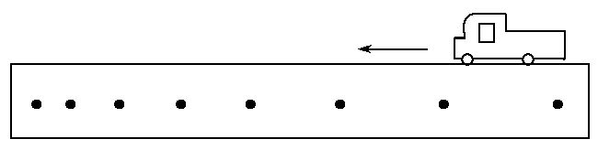
A.小车的速度逐渐增大
B.小车的速度逐渐减小
C.小车的运动时间是8t
D.小车的速度时而变大,时而变小
【解析】选B。本题考查学生的读图能力及对速度变化情况的判断。由题图可知,在相同的时间间隔内,路程在减小,由v=可知,小车的速度是逐渐减小的。小车的运动时间为7t,图中有8个点,是8个时刻、7个时间间隔。
二、填空题(本大题共2小题,每空2分,共10分)
5.如图所示是甲、乙在相隔相同时间内运动的不同位置,则 (选填“甲”或“乙”)物体在做匀速直线运动。若相邻间隔的时间为0.02 s,则该物体的速度为 m/s。
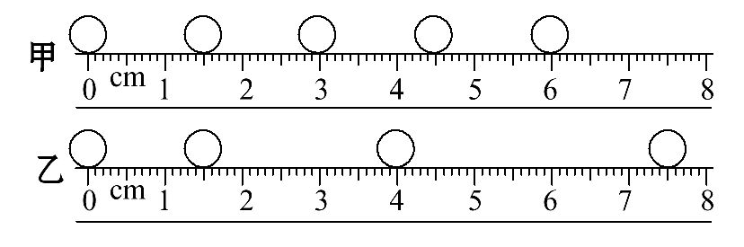
【解析】由题图可知,在相等时间内,甲物体的路程相等,因此甲物体做匀速直线运动;乙物体在相等时间内,路程越来越大,则乙物体做变速运动。甲物体起始位置到最终位置间的距离s=6 cm=0.06 m,甲物体的运动时间t=0.02 s×4=0.08 s,则甲物体的速度v==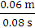=0.75 m/s。
答案：甲 0.75
6.某班同学用皮尺和停表记录了小红同学跑步通过10 m、20 m、30 m、40 m处时所用的时间,如表所示,根据表中数据,计算下列问题。
路程/m | 10 | 20 | 30 | 40
时间/s | 2.5 | 4.6 | 6.5 | 8.5
(1)从起跑点至10 m处的平均速度是 m/s;
(2)从10 m处到30 m处的平均速度是 m/s;
(3)从30 m处到40 m处的平均速度是 m/s。
【解析】(1)v₁==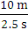=4 m/s
(2)v₂==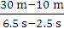=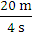=5 m/s
(3)v₃==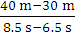=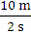=5 m/s
答案：(1)4 (2)5 (3)5
三、实验探究题(8分)
7.(2014·河南双语月考)如图所示是测量小车沿斜面下滑的平均速度的实验装置。
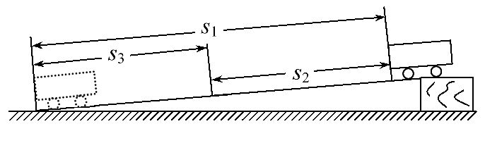
(1)该实验目的是练习用 和 测平均速度。
(2)该实验的原理是 。
(3)实验时观察到,小车沿斜面顶端下滑到斜面底端的运动是 (选填“匀速”或“变速”)直线运动。
(4)实验中测得路程s₁上的平均速度为v₁,路程s₂上的平均速度为v₂,路程s₃上的平均速度为v₃。那么,v₁、v₂、v₃的大小关系是 。实验中,斜面应保持
(选填“很小”“较大”或“很大”)的坡度,这是为了便于测量 。
【解析】本题考查平均速度的测量。(1)小车从斜面顶端由静止释放,将沿斜面做变速运动,分别用刻度尺和停表测出不同时间段的路程和时间,可以算出不同时间段的平均速度。(2)测出路程s和对应的时间t,用v=计算速度。(3)小车由静止释放,沿斜面做加速运动。(4)小车沿斜面做加速直线运动,即运动的速度越来越快,故速度的大小关系为v₃>v₁>v₂。实验中斜面应保持很小的坡度,使小车下滑时间较长,方便测出运动的时间。
答案：(1)刻度尺 停表 (2)v= (3)变速
(4)v₃>v₁>v₂ 很小 时间
四、计算题(10分)
8.(2014·襄阳襄州期末)“五一”假日,爸爸驾车带小明一家外出郊游。在汽车行驶的过程中,小明同学观察了一下速度及里程表盘如图甲所示,此时汽车的行驶速度是多少?汽车行驶了半个小时后,表盘的示数如图乙所示,那么这段时间内汽车行驶的平均速度为多少?
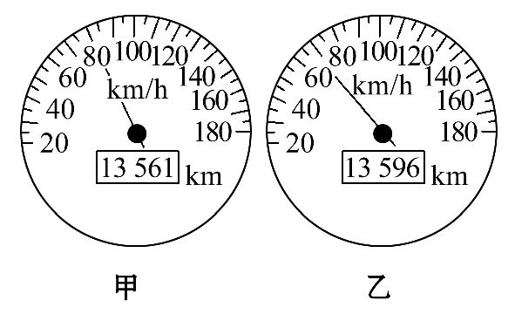
【解析】本题主要考查的是学生对平均速度计算公式的理解。(1)图甲中速度计上的速度值为80 km/h;
(2)汽车行驶半小时：t=0.5 h
汽车通过的路程：s=13 596 km-13 561 km=35 km
汽车行驶的平均速度：v==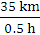=70 km/h
答案：80 km/h 70 km/h
【培优训练】
(2012·潍坊中考)蚊香生产者为了节约原料和用户使用方便,要根据蚊香的燃烧速度生产规格不同的各种蚊香。有一种蚊香如图所示,请你设计一个实验,测出该蚊香正常燃烧的速度,要求：

(1)写出所需要的器材;
(2)说明测量方法。
【解析】根据速度的计算公式v=可知,要测量蚊香正常燃烧的速度,需测量蚊香燃烧的长度及相应的燃烧时间;由于蚊香呈螺旋盘绕状,其长度的测量需采用特殊方法——化曲为直法。
答案：实验器材：蚊香、细线、刻度尺、停表、火柴;
实验步骤：取一段弧形蚊香,让细线与蚊香重合,用刻度尺测出重合部分细线的长度L,用火柴点燃该段蚊香,测出其燃烧完毕所用时间t,则蚊香燃烧速度为v=。

